**Пётр Ильич Чайковский.**

**Годы жизни в городе Клин.**

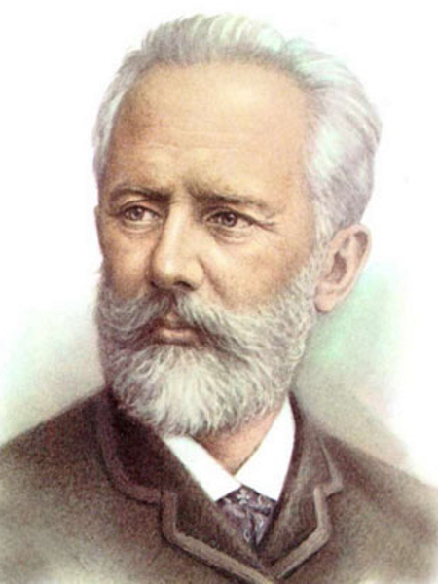

Древний подмосковный город Клин расположен на пути из Москвы в Петербург. Приезжая сюда, нельзя не зайти "в гости" к величайшему волшебнику русской музыки – в Дом-музей Петра Ильича Чайковского.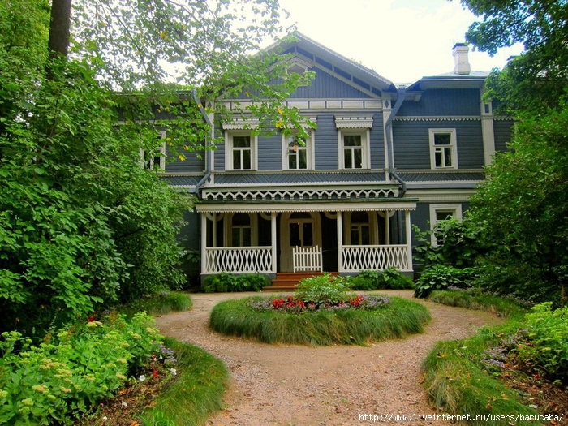

В мае 1892 года Чайковский поселился в Клину. Где бы ни жил Чайковский, всюду он устанавливал расписание дня и твёрдо следовал ему. Так строилась жизнь и в клинском доме. “Моя система работы чисто ремесленная, то есть абсолютно регулярная, всегда в одни и те же часы,без всякого к самому себе послабления”,- писал о себе Петр Ильич. “Вдохновение, это такая гостья, которая не любит посещать ленивых, она является к тем, кто ее призывает”. Поэтому Чайковский работал каждый день. В этом доме были закончены работы над оперой “Иоланта”, балетом “Щелкунчик” и другими.

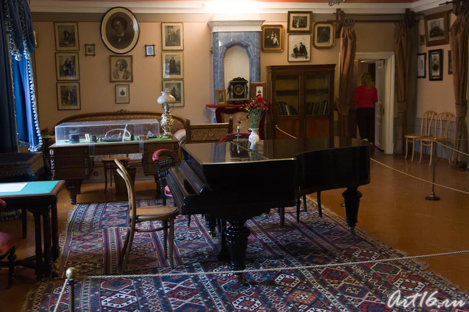

Когда кончались часы, отданные творчеству, Петр Ильич после обеда отправлялся на большую прогулку. Ходил далеко, по 10-12 км мог пройти. Страстный грибник, он знал все грибные места и приносил с прогулок множество белых грибов. Навещал композитор и местных жителей. Он охотно беседовал с крестьянами.

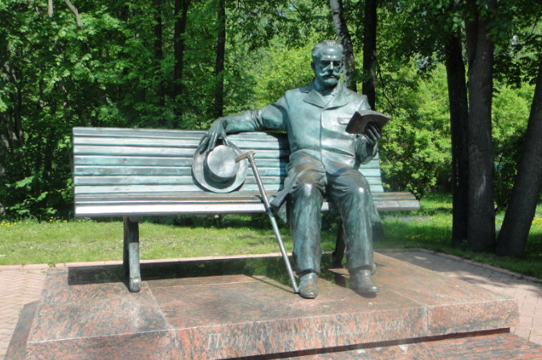

С большой теплотой вспоминали доброго барина деревенские ребятишки, для которых карманы набивались сладостями и мелкой монетой. В соседнем селе Петр Ильич добился открытия школы и оплачивал обучение ребят. Вернувшись с прогулки, композитор любил посидеть в саду, в беседке с книгой... Петр Ильич очень заботился о саде, часто сам сажал в нем цветы.

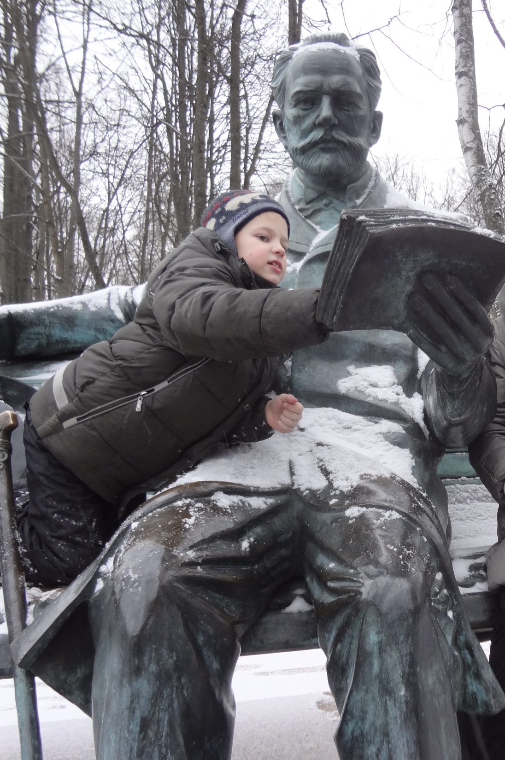

Хотя и немного прожил в Клину Пётр Ильич, но всегда с любовью отзывался об этом доме. И вдохновенье не раз посещало его в нём! Собственного дома у Чайковского никогда не было, но дом в Клину известен во всем мире. Родные композитора, позаботившись о создании в доме музея, выкупили его у владельца и создали в нём первый русский мемориальный музыкальный музей.